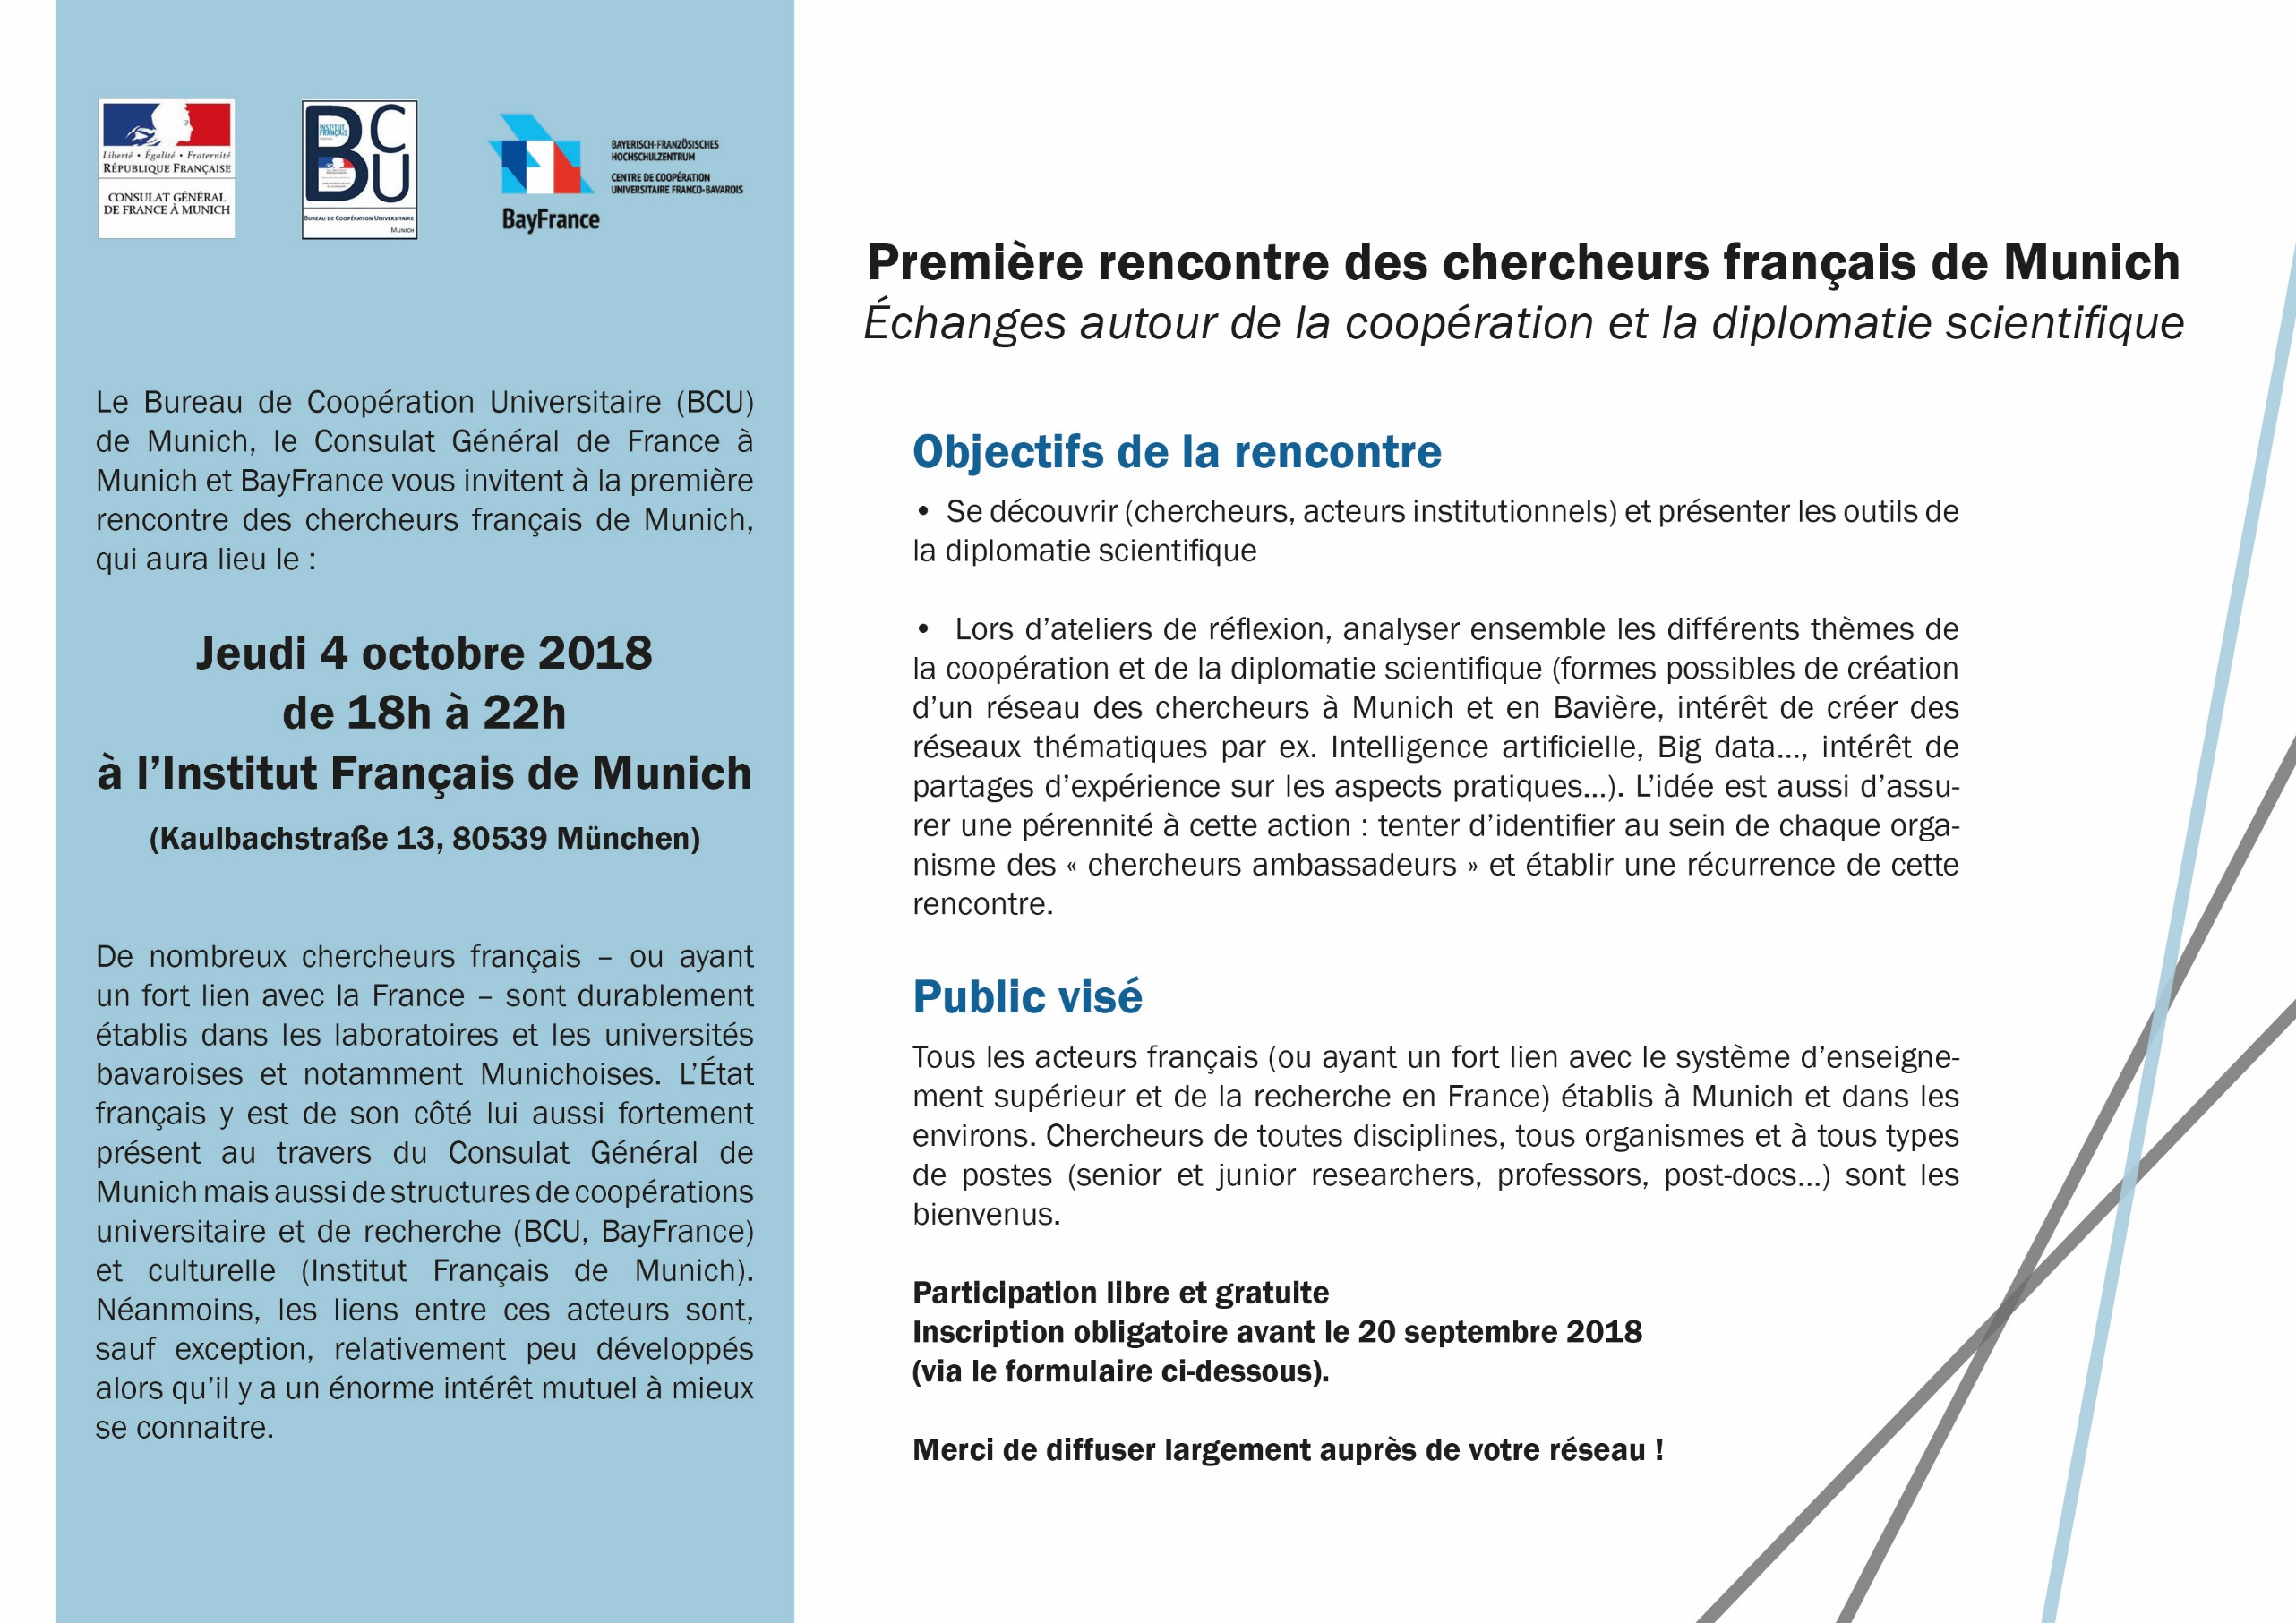
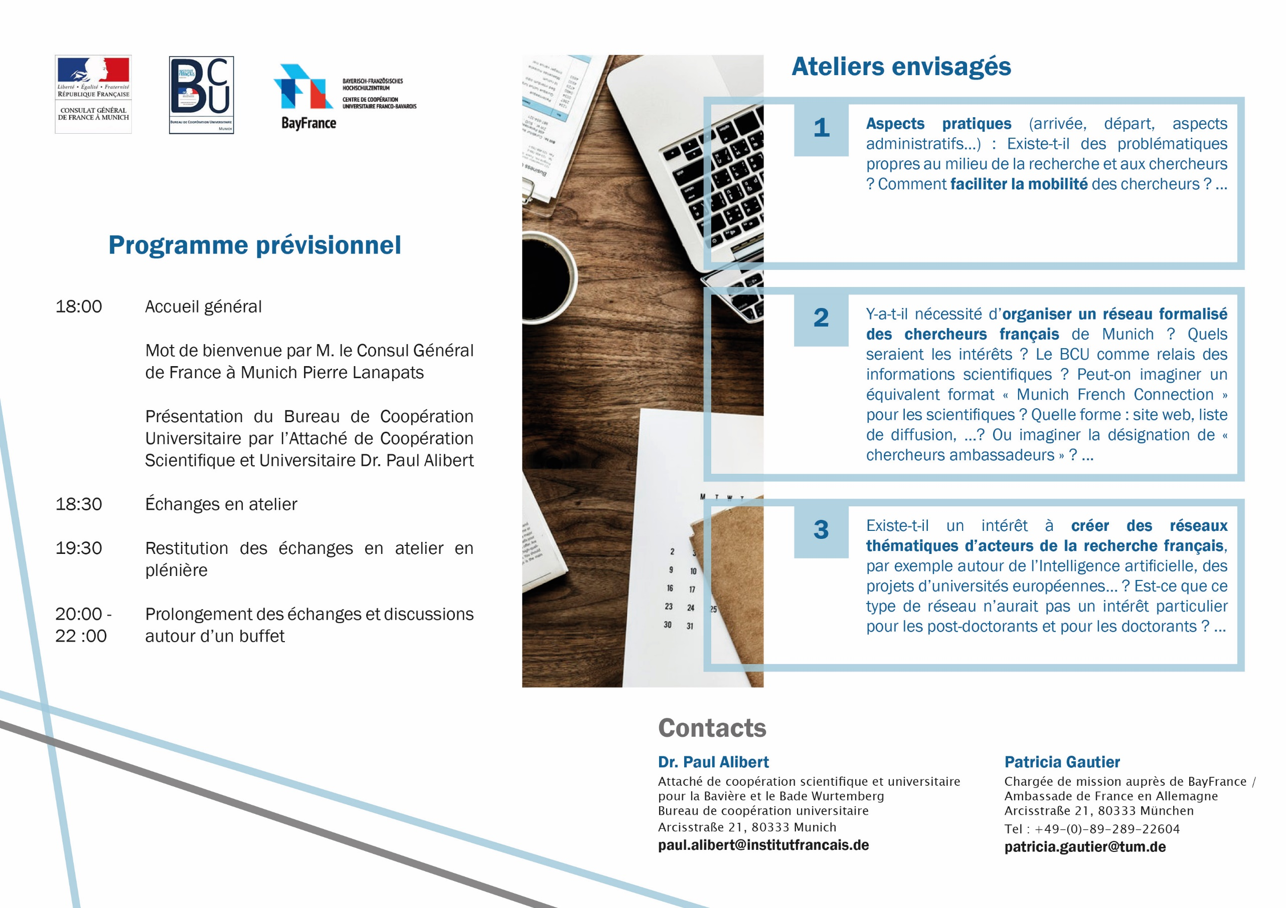

Première rencontre des chercheurs français de Munich
Échanges autour de la coopération et la diplomatie scientifique

Nom
Prénom
Organisme
Fonction
Adresse
E-mail

☐ Je participerai à la première rencontre des chercheurs français de Munich le jeudi 4 octobre 2018 de 18h à 22h à l’Institut Français de Munich

J’indique ci-dessous l’ordre de préférence des ateliers, auxquels je souhaite participer :

1 | Choisissez un élément.
2 | Choisissez un élément.
3 | Choisissez un élément.
Je propose un atelier supplémentaire sur la thématique suivante :

☐ Je ne pourrai pas participer à la première rencontre des chercheurs français de Munich le jeudi 4 octobre 2018 de 18h à 22h à l’Institut Français de Munich mais je souhaite être informé des développements futurs de cette rencontre

Formulaire à renvoyer complété à Patricia Gautier : patricia.gautier@tum.de

